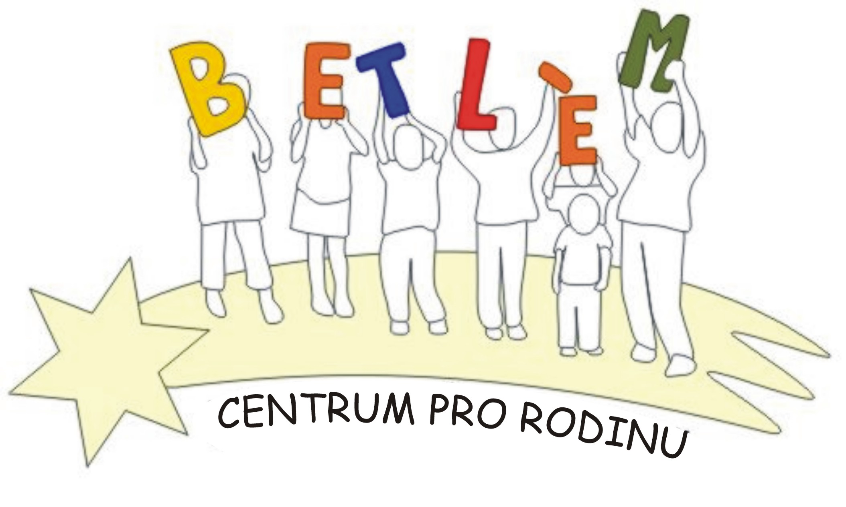



Program na duben 2015
S.A.S. BETLÉM je sociálně aktivizační služba, poskytující: 1. Základní sociální poradenství, 2. Pomoc při uplatňování práv, 3. Pomoc při obstarávání osobních záležitostí, 4. Zprostředkování kontaktu se společenským prostředím, 5. Volnočasové aktivity, 6. Právní poradenství.

PROVOZ S.A.S. BETLÉM
1.4.středa  Lochovice | 14:00-16:00 | Výroba pomlázek a velikonočních vajíček
6.4.pondělí  Beroun |  | Velikonoční pondělí
8.4.středa  Lochovice | 11:00 – 13:00  14:00 - 16:00 | Právní poradna – právník zdarma poradí v právních otázkách (každý měsíc každou  druhou středu  Knoflíkové variace
13.4.pondělí  Beroun | 15:00 - 16:00 | Malujeme na sklo
15.4.středa  Lochovice | 14:00 – 16:00 | Jarní dekorace
20.4.pondělí  Beroun | 15:00-16:00 | Květinové brože z filcu
22.4.středa  Lochovice | 14:00 – 16:00 | Originální květy
27.4.pondělí  Beroun | 15:00 – 16:00 | Drátkujeme….
29.4.středa  Lochovice | 14:00 – 16:00 | Tvoření z vlny
Aktivity pro děti a rodiče:
Keramika (Lochovice) úterý 14:00 – 16:00 50,- Kč/lekce
Anglický jazyk (Beroun) úterý, čtvrtek 17:00 – 18:00, 18:00 – 19:00, Lektor Ing. Borská 724700351, 311624140
Anglický jazyk (Beroun) pondělí, úterý, středa, Lektor Stephen Begley, kontakt pí. Papežová 776773442
PC kurz (Beroun) pondělí, úterý, středa, kontakt pí. Podlahová 733741264
Doučování (Beroun) čtvrtek 13:30 – 17:00 , Mgr. Šimandlová, úterý 14:00 – 16:00, Bc. Redzinová
Logopedická poradna – 8.dubna, 22.dubna
Psychologická poradna – 13.dubna, 27.dubna
Etika – náboženství – 1.dubna, 15.dubna, 29.dubna

